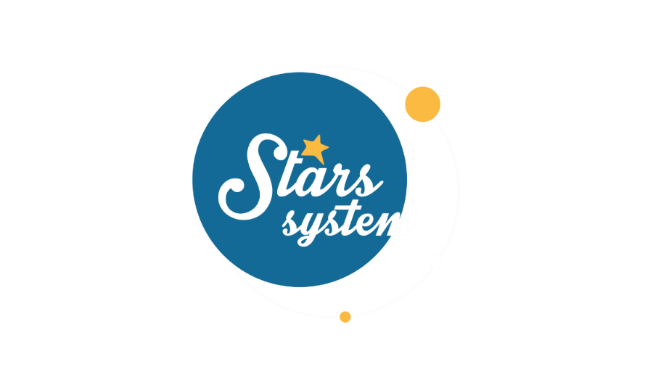

**1.4.22**

**Σάββατο 2.4.22 στις 13:00**

**Κάθε Σάββατο στις 13:00**

Η Αφροδίτη, ο πλανήτης του έρωτα, της δημιουργικότητας, της χαράς, της απόλαυσης και του χρήματος, κάνει την είσοδο της στο ζώδιο της έξαρσης της, τους Ιχθύς, και η **Άση Μπήλιου** θα αναλύσει πώς θα επηρεαστούν τα 12 ζώδια από τη νέα της θέση, στην οποία θα μείνει μέχρι τις 2/5.

Η ενέργεια θα αλλάξει, θα είμαστε όλοι πιο πρόθυμοι να βρούμε λύσεις σε θέματα ερωτικών και οικονομικών αλλά 5 εκπρόσωποι του ζωδιακού κύκλου θα ευνοηθούν περισσότερο από όλους! Επίσης, η Αφροδίτη από τους Ιχθύς, θα βοηθήσει και σε διαπραγματεύσεις, διαμεσολαβήσεις και οι προσπάθειες για ειρήνευση θα βρίσκουν πιο γόνιμο έδαφος από δω και κάτω.

Βέβαια, η 5η Απριλίου, την ημέρα δηλαδή που η Αφροδίτη περνάει στους Ιχθύς, είναι η πιο απαιτητική μέρα του μήνα, καθώς ο Άρης με τον Κρόνο συναντιούνται στον Υδροχόο. Αυτή είναι μια αρκετά βίαιη όψη, που δημιουργεί έντονο θυμό και τάση για συγκρούσεις. Δυστυχώς, θα έχουμε πολλά νεύρα και θα εκφράζουμε τη δυσφορία μας χωρίς ενσυναίσθηση, γι’ αυτό είναι πολύ σημαντικό να είμαστε ψύχραιμοι και πειθαρχημένοι και να βρίσκουμε τρόπους να μετατρέψουμε την ενέργεια αυτή σε κάτι πιο παραγωγικό.

Ποιοι θα είναι οι τυχεροί που θα δουν εύνοια στα οικονομικά και στα ερωτικά τους με την είσοδο της Αφροδίτης στους Ιχθύς και ποιοι θα αντιμετωπίσουν εμπόδια, προβλήματα και εντάσεις, εξαιτίας της συνόδου Άρη-Κρόνου;

Οι απαντήσεις στο «**Stars System**» το **Σάββατο 2 Απριλίου** στις **13:00** !

**Δείτε εδώ το trailer της εκπομπής**: **[https://youtu.be/X4fkUEBgbvg](https://youtu.be/X4fkUEBgbvg" \t "_blank)**

**Παρουσίαση**: Άση Μπήλιου

**Παραγωγός:** Νίκος Χριστοφόρου

**Head of Productions:** Σάββας Βέλλας

**Executive Producer:** Πέγκυ Χόλη

**Οργάνωση Παραγωγής**: Τόνια Σαγιάκου

**Δ/νση Παραγωγής:** Νίκος Βλάχος

**Δ/νση Φωτογραφίας:** Γιώργος Μιχελής

**Σκηνοθεσία:** Ηλίας Κούρτης

**Αρχισυνταξία:** Ηλιάνα Τσαγκάρη

**Σκηνογραφία:** Δανάη Γιαμαλάκη

**Εκτέλεση Παραγωγής:** Green Pixel

**#StarsSystem #StarChannelTV**

[**https://www.star.gr/tv/psychagogia/stars-system/**](https://www.star.gr/tv/psychagogia/stars-system/)

[**https://www.star.gr/tv/press-room/**](https://www.star.gr/tv/press-room/)

Καλό Μήνα – Καλό Σαββατοκύριακο

Γραφείο Τύπου & Επικοινωνίας